SMLOUVA O DÍLO
Oprava silnice pod mostem I-38 v Habrech, ev.č.38-056, CM Ledeč nad Sázavou.

Objednatel: se sídlem: zastoupený: | Článek 1  Smluvní strany  Krajská správa a údržba silnic Vysočiny, příspěvková organizace  Kosovská 1122/16, 586 01 Jihlava  Ing. Radovanem Necidem, ředitelem organizace
Osoba pověřená jednat jménem objednatele ve věcech Smluvních:

IČO: | 00090450
DIČ: | CZ00090450
Zřizovatel: | Kraj Vysočina
(dále jen objednatel)

a  Zhotovitel: | STRABAG, a.s.
se sídlem: | Kačírkova 982/4, Jinonice, 158 00 Praha 5
zastoupený: | Ing. Romanem Danielem, ředitelem oblasti Mosty o.z. Morava, na základě plné moci  Ing. Zbyňkem Plankou, ekonomem oblasti Mosty o.z. Morava, na základě plné moci
Osoba pověřená jednat jménem zhotovitele ve věcech Smluvních:

IČO: | 60838744
DIČ: | CZ60838744
(dále jen zhotovitel)

Smluvní strany se dohodly, že jejich závazkový vztah ve smyslu § 2586 a násl. zákona č. 89/2012 Sb., Občanského zákoníku (dále jen OZ), se řídí tímto zákonem a uzavírají tuto smlouvu o dílo (dále jen „smlouva“).

Článek 2

Předmět plnění
- Předmětem této smlouvy je závazek zhotovitele provést dílo na svůj náklad a nebezpečí, podle specifikace uvedené v příloze A1 této smlouvy (dále jen plnění) ve smyslu poptávkového řízení „Oprava silnice pod mostem I-38 v Habrech, ev.č.38-056, CM Ledeč nad Sázavou“ a nabídky uchazeče ze dne 17.10.2025 a zároveň závazek objednavatele převzít dílo a zaplatit zhotoviteli cenu stanovenou touto smlouvou.

Článek 3
Cena díla
- Celkový finanční objem plnění podle čl. 2 této smlouvy o dílo činí dle cenové nabídky
Cena opravy bez DPH 118 988,29 Kč
DPH 21 % 24 987,54 Kč

Cena celkem s DPH 143 975,83 Kč
- Tato cena zahrnuje veškeré náklady spojené s předmětem smlouvy. Tato cena je konečná, nepřekročitelná pro daný předmět smlouvy.
- Celkovou a pro účely fakturace rozhodnou cenou se rozumí cena včetně DPH.
- Smluvní strany se dohodly, že dojde-li v průběhu plnění předmětu této smlouvy ke změně zákonné sazby DPH stanovené pro příslušné plnění vyplývající z této smlouvy, je zhotovitel od okamžiku nabytí účinnosti změny zákonné sazby DPH povinen účtovat objednateli platnou sazbu DPH. O této skutečnosti není nutné uzavírat dodatek k této smlouvě.
Článek 4
Místo plnění, předání a převzetí díla
  - Místo plnění: Silnice pod mostem I-38 v Habrech, ev.č.38-056.
  - Předání: Silnice pod mostem I-38 v Habrech, ev.č.38-056.
  - Zhotovitel je povinen v místě plnění, předat dílo osobě pověřené převzetím díla s „Předávacím protokolem“ ve dvojím vyhotovení řádně vyplněným a označený číslem smlouvy, který podepíše osoba pověřená převzetím díla. Jedno vyhotovení zůstává objednateli, druhé vyhotovení zhotoviteli.
  - Osoby oprávněné k předání a převzetí díla (oprávněné jednat ve věcech plnění) jsou uvedeny v příloze A2 smlouvy. Smluvní strany se vzájemně dohodly, že změna uvedených osob oprávněných jednat ve věcech plnění bude oznamována jednostranným písemným sdělením a není potřeba na jejich změnu uzavřít dodatek ke smlouvě.
Článek 5
Doba plnění
- Zhotovitel je povinen dodat dílo následovně:
a) Předání díla: do 17.11.2025.
Článek 6
Platební podmínky
- Zhotovitel po předání díla v souladu s touto smlouvou je povinen vystavit fakturu a do 5 (pěti) pracovních dnů doporučeně objednateli odeslat za dodané dílo ve dvojím vyhotovení. Tato faktura je splatná do 30 dnů ode dne jejího doručení a povinně, v souladu s OZ a zákonem o dani z přidané hodnoty, obsahuje označení faktura a její číslo, název a sídlo zhotovitele a objednatele s jejich dalšími identifikačními údaji, označení smlouvy a částku k fakturaci a další údaje povinné podle uvedených právních předpisů.
- Zhotovitel je povinen fakturu a doklady - „Předávací protokol“ apod. - označit číslem smlouvy objednatele. Objednatel může fakturu vrátit v případě, kdy obsahuje nesprávné nebo neúplné údaje nebo obsahuje nesprávné cenové údaje. Toto vrácení se musí stát do konce lhůty splatnosti faktury. V takovém případě vystaví zhotovitel novou fakturu s novou lhůtou splatnosti,
kterou je povinen doručit objednateli do 5 (pěti) pracovních dnů ode dne doručení oprávněně vrácené faktury.

Článek 7

Záruka na dílo
7.1 Záruka na předmět plnění dle čl. 2 je 6 měsíců. Záruční doba počíná běžet dnem předání a převzetí plnění objednatelem. Reklamace a záruky uplatňuje objednatel přímo u zhotovitele.

Článek 8

Smluvní pokuty
- Zhotovitel je povinen zaplatit objednateli smluvní pokutu za prodlení s plněním ve výši 0,2 % za každý i započatý den prodlení z ceny plnění, nejvýše však do celkové ceny za plnění.
- Objednatel je povinen zaplatit zhotoviteli smluvní pokutu ve výši 0,2 % z fakturované částky za každý i započatý den prodlení se zaplacením faktury.
- Strana povinná k uhrazení smluvní pokuty je povinna uhradit vyúčtované sankce nejpozději do 15 dnů ode dne obdržení příslušného vyúčtování. Vedle smluvních pokut se lze domáhat i náhradu škody v celém rozsahu.

Článek 9

Zvláštní ujednání
- Zhotovitel prohlašuje, že se před uzavřením smlouvy nedopustil v souvislosti se zadávacím řízením sám nebo prostřednictvím jiné osoby žádného jednání, jež by odporovalo zákonu nebo dobrým mravům nebo by zákon obcházelo, zejména že nenabízel žádné výhody osobám podílejícím se na zadání předmětu díla, na které s ním zadavatel uzavřel smlouvu, a že se zejména ve vztahu k ostatním uchazečům nedopustil žádného jednání narušujícího hospodářskou soutěž.
- Objednatel má právo vypovědět tuto smlouvu v případě, že v souvislosti s plněním účelu této smlouvy dojde ke spáchání trestného činu. Výpovědní doba činí 3 dny a začíná běžet dnem následujícím po dni, kdy bylo písemné vyhotovení výpovědi doručeno zhotoviteli.
- Zhotovitel se zavazuje, že nebude plnění předmětu díla, tak jak je definováno touto smlouvou, realizovat v rozporu se zásadami sociální odpovědnosti, environmentální odpovědnosti a inovací ve smyslu zákona č. 134//2016 Sb., o zadávání veřejných zakázek v aktuálním znění. V rámci plnění předmětu díla se tedy bude zhotovitel v rámci svých reálných možností chovat tak, aby zohledňoval zachování rovných pracovních příležitostí, sociálního začleňování, důstojných pracovních podmínek a případně dalších sociálně relevantních hledisek, dále minimálního dopadu na životní prostředí, trvale udržitelného rozvoje, životní prostřední nezatěžujícího životního cyklu a případně dalších environmentálních hledisek a současně alternativy implementace nového nebo značně zlepšeného produktu, služby nebo postupu. Zhotovitel prohlašuje, že si je vědom skutečnosti, že objednatel zadal veřejnou zakázku v souladu se zásadami sociálně odpovědného zadávání veřejných zakázek, z tohoto důvodu se zhotovitel zavazuje po celou dobu trvání smlouvy zajistit důstojné pracovní podmínky a bezpečnost práce, dodržovat veškeré právní předpisy, zejména pak zákon č. 262/2006 Sb., zákoník práce, ve znění pozdějších předpisů (odměňování, pracovní doba, doba odpočinku mezi směnami, placené přesčasy) a zákon č. 435/2004 Sb., o zaměstnanosti, ve znění pozdějších předpisů, a to vůči všem osobám, které se na plnění smlouvy podílejí a bez ohledu na to, zda bude dílo prováděno zhotovitelem či jeho poddodavatelem. Zhotovitel je povinen po dobu trvání smlouvy, na vyžádání objednatele, předložit čestné prohlášení, v němž uvede jmenný seznam všech svých zaměstnanců, agenturních zaměstnanců, živnostníků a dalších osob, které realizovaly dílo v uplynulém období. V čestném prohlášení musí být uvedeno, že všechny osoby v seznamu uvedené jsou vedeny v příslušných registrech, zejména živnostenském rejstříku, registru pojištěnců České správy sociálního zabezpečení a mají příslušná povolení k pobytu
v České republice a k výkonu pracovní činnosti. Dále zde bude uvedeno, že všechny tyto osoby byly proškoleny z problematiky bezpečnosti a ochrany zdraví při práci a že jsou vybaveny osobními ochrannými pracovními prostředky dle účinné právní úpravy. Zároveň je zhotovitel, na vyžádání objednatele, povinen předložit čestné prohlášení o včasném a úplném plnění veškerých svých závazků vůči poddodavatelům, jejichž prostřednictvím dílo realizuje. Zhotovitel bere na vědomí, že tato prohlášení je objednatel oprávněn poskytnout příslušným orgánům veřejné moci České republiky. Objednatel je oprávněn průběžně kontrolovat dodržování povinností zhotovitele, a to i přímo u pracovníků vykonávajících dílo, přičemž zhotovitel je povinen tuto kontrolu umožnit, strpět a poskytnout objednateli veškerou nezbytnou součinnost k jejímu provedení.
- Objednatel nabývá vlastnické právo k dílu jeho převzetím pověřenou osobou podle přílohy č. 2 této smlouvy. Nebezpečí vzniku škody za dílo přechází na objednatele v okamžiku, kdy je dílo, které je předmětem plnění této smlouvy předáno v souladu s čl. 4.
- Zhotovitel se zavazuje v rámci plnění této smlouvy nerealizovat ani přímý ani nepřímý nákup či dovoz zboží uvedeného v Nařízení Rady (EU) č. 833/2014 o omezujících opatřeních vzhledem k činnostem Ruska destabilizujícím situaci na Ukrajině, ve znění novely Nařízením Rady (EU) č. 2022/576.
- Zhotovitel se zavazuje v rámci plnění této smlouvy nevyužívat v rozsahu vyšším než 10% ceny poddodavatele, který je:
- fyzickou či právnickou osobou nebo subjektem či orgánem se sídlem v Rusku,
- právnickou osobou, subjektem nebo orgánem, který je z více než 50 % přímo či nepřímo vlastněn některým ze subjektů uvedených v písmeni a) tohoto odstavce, nebo
- fyzickou nebo právnickou osobou, subjektem nebo orgánem, který jedná jménem nebo na pokyn některého ze subjektů uvedených v písmeni a) nebo b) tohoto odstavce.
- Objednatel je oprávněn od smlouvy odstoupit v případě, kdy Zhotovitel nesplní povinnost uvedenou v odst. 9.5. a 9.6. této smlouvy.

Článek 10

Závěrečná ustanovení
- Plnění této smlouvy se řídí zákonem č. 89/2012 Sb., občanského zákoníku v platném znění.
- Změny a doplňky této smlouvy lze provádět pouze písemnými oboustranně dohodnutými dodatky, které se stanou nedílnou součástí této smlouvy.
- Tato smlouva je vyhotovena v elektronické podobě, přičemž obě smluvní strany obdrží její elektronický originál.
- Smlouva je platná dnem připojení platného uznávaného elektronického podpisu dle zákona č. 297/2016 Sb., o službách vytvářejících důvěru pro elektronické transakce, ve znění pozdějších předpisů, do této smlouvy a jejích jednotlivých příloh, nejsou-li součástí jediného elektronického dokumentu (tj. do všech samostatných souborů tvořících v souhrnu Smlouvu, a to oběma smluvními stranami).
- Na důkaz svého souhlasu s obsahem této smlouvy k ní smluvní strany připojují své uznávané elektronické podpisy dle zákona č. 297/2016 Sb., o službách vytvářejících důvěru pro elektronické transakce, ve znění pozdějších předpisů.
- Tato smlouva nabývá platnosti dnem podpisu oběma smluvními stranami a účinnosti dnem uveřejnění v informačním systému veřejné správy - Registru smluv.
- Zhotovitel výslovně souhlasí se zveřejněním této smlouvy v informačním systému veřejné správy - Registru smluv.
- Obě smluvní strany prohlašují, že tato smlouva nebyla sjednána v tísni ani za jinak jednostranně nevýhodných podmínek.
Nedílnou součástí smlouvy jsou následující přílohy:
Příloha A1 Cenová nabídka Zhotovitel
Příloha A2 Údaje, které jsou součástí ujednání a nebudou zveřejněny v Registru smluv
NA DŮKAZ SVÉHO SOUHLASU S OBSAHEM TÉTO SMLOUVY K NÍ SMLUVNÍ STRANY PŘIPOJILY SVÉ UZNÁVANÉ ELEKTRONICKÉ PODPISY DLE ZÁKONA Č. 297/2016 SB., O SLUŽBÁCH VYTVÁŘEJÍCÍCH DŮVĚRU PRO ELEKTRONICKÉ TRANSAKCE, VE ZNĚNÍ POZDĚJŠÍCH PŘEDPISŮ.
V Olomouci, dne: viz podpis
Ing. Roman Daniel Digitální podpis:
29.10.2025 15:28
V Jihlavě, dne: viz podpis
Digitálně podepsal
Ing. Radovan Necid
Datum: 2025.10.31
13:14:13 +0100'
Ing. Roman Daniel, ředitel oblasti Mosty o.z.Morava STRABAG a.s.
Ing. Radovan Necid, ředitel organizace Krajská správa a údržba silnic Vysočiny, příspěvková organizace

Podepsal Ing. Zbyněk Plaňka
Datum: 2025.10.29 14:12:46 +01W

Ing. Zbyněk Planka, ekonom oblasti Mosty o.z. Morava STRABAG a.s.

Digitálně podepsal Ing.
Richard Doležal
Datum: 2025.10.29
12:46:49 +01'00'

Příloha A1
Cenová nabídka: „Oprava silnice pod mostem I-38 v Habrech, ev.č.38-056“.
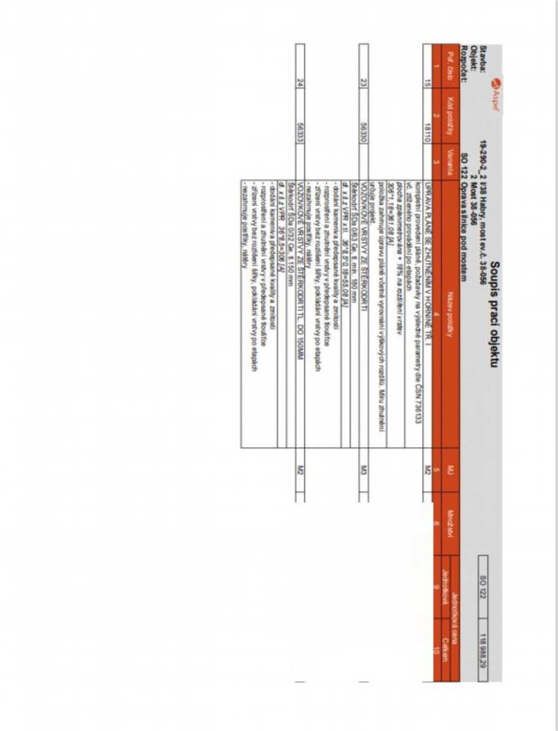

Příloha A2

Údaje, které jsou součástí ujednání a nebudou zveřejněny v Registru smluv:
STRABAG

PLNÁ MOC
Obchodní firma: STRABAG a.s.
zapsaná v obchodním rejstříku vedenem Městským soudem v Praze, oddíl B. vložka 7634 ICO 608 38 744
se sídlem. Praha 5. Kačírkova 982/4. Jinonice. PSČ 158 00
zastoupená Dipl. log Moritzem Freybornem. předsedou představenstva
Ing Tomášem Hozou členem představenstva
(dále |en ^mocnitel' i
zmocAuJe
Ing. Vítězslava Bu|nocha nar . bytem
I. vedoucího OTÚ
. ředitele oblasti MOSTY 1216/9a. ekonoma oblasti MOSTY I. technicko smluvní
Ing Romana Daniela, nar byten
Ing Zbyňka Plaňku. bytem
Ing Tomáše Hrbačka r" bytem
controtling (dále společné jen _Zmocnér»cl)
k zastupováni Zmocnrteie z titulu výkonu své funkce
- při všech jednáních spojených s účasti Zmocntele v zadávacích řízeních, zadávaných zeynéna podle zákona č. 134/2016 Sb . o zadáváni veřejných zakázek, ve znáni pozdějších předpisu, s předpokládanou cenou do 125 mil. Kč (slovy stodvaoetpétmihonu korun českých) bez DPH Zmocněnci jsou zejména oprávněni podávat a podepisovat nabídky a žádosti o účast, podávat námitky jxoti úkonům zadavatele, podávat návrhy na přezkoumání úkonů zadavatele, uzavírat smlouvy, uplatňovat nároky z uzavřených smluv a potvrzovat plnění z těchto smluv.
- při všech jednáních s obchodními partnery. fyzickými a právnickými osobami a případně s dalšími orgány a organizacemi státní správy, pokud to vyžaduje bezprostředné výkon jejich činnosti včetně projednáni a podepisováni příslušných smluv a dohod, popř dalších právních jednáni v obchodních věcech, pokud hodnota jednotlivého úkonu nepřesáhne 125 ml. Kč (slovy stodvacetpétm*onu korun českých) bez DPH
Zmocněnci jedna|í a podepisují vždy dva společně
Tato plná moc se uděluje na dobu určitou do 31.12.2025.
V Praze dne [dle data elektronického podpisu]
Dipl Ing. Moritz Freybom
předseda představenstva
STRABAG a s
Ing Tomáš Hoza
člen představenstva
STRABAG a.s
Seuataoet ■ Mrkána v maltou u aouáu v P«*Já Měl B vkotha MM
IMMumiWM CZ-1M 00 Pmat 5'CR OšČ
Objednatel:
Krajská správa a údržba silnic Vysočiny, příspěvková organizace
Číslo účtu:
Osoby pověřené jednat jménem objednatele ve věcech
Technických: , vedoucí oddělení technicko-správního, Havlíčkův Brod
tel: e-mail: @ksusv.cz
Zhotovitel:
STRABAG, a.s.
Číslo účtu:
Osoby pověřené jednat jménem zhotovitele ve věcech plnění:
jméno, příjmení: | tel: | vedoucí PJ Mosty Brno
jméno, příjmení: | tel: | e-mail: | @strabag.com
jméno, příjmení: | tel: | , stavbyvedoucí  , e-mail: | @strabag.com

